Semana del 8 al 14 de Junio. Profesora Claudia Kaempfe, Bibliotecaria Carolina Vargas
Objetivo: Comprender relatos leídos o escuchados, reconociendo en ellos emociones y sentimientos.
Habilidades: Leer – Reconocer - Comprender - Dibujar.
Actividad: Ver, leer y escuchar atentamente el cuento “El Túnel” en el siguiente Link: https://www.youtube.com/watch?v=zfV4gazHWCk
A partir del cuento, trabajar en el cuaderno de Lenguaje. Registra fecha y Título: Cuento “El Túnel”
1. Revoltijo de palabras
Encuentra en este revoltijo de palabras 3 características de la hermana y 3 características del hermano. Escríbelas ordenadas en tú cuaderno.
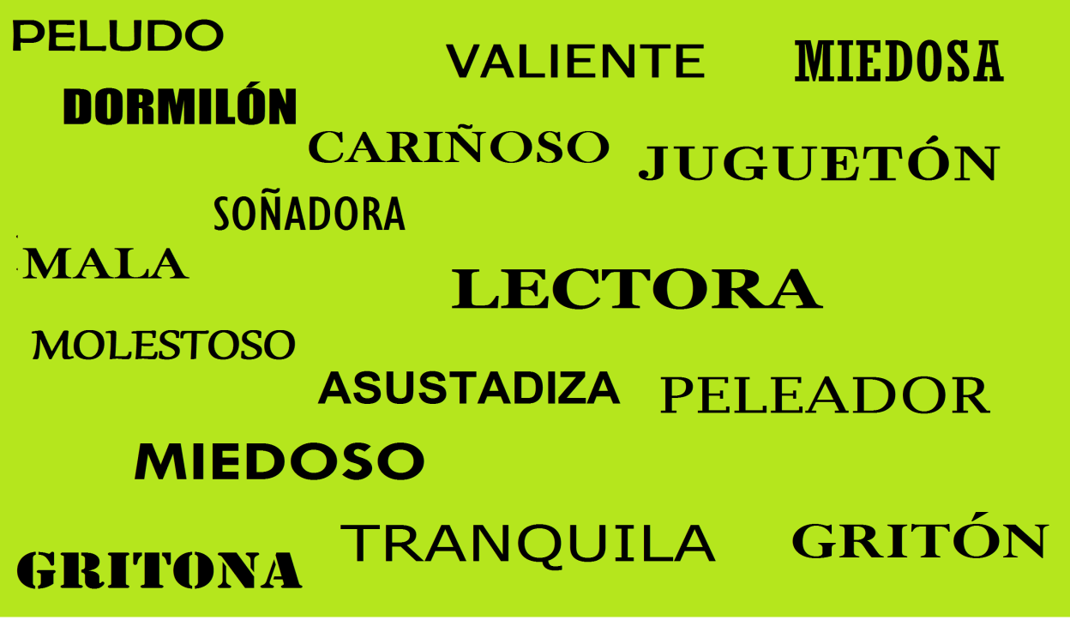
2. Dibujar la parte del cuento que más te gustó.

